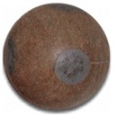
Urkunde
Klootschießer-sportabzeichen

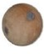
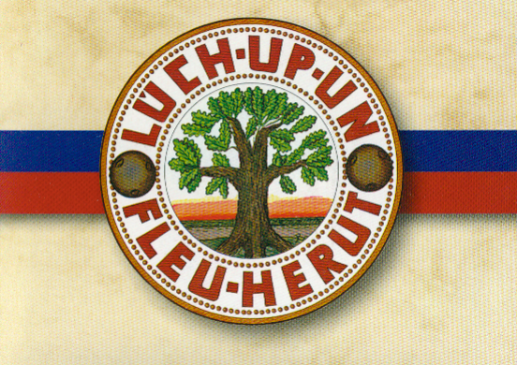

Vorname Nachname

hat die sportlichen Anforderungen in den
Disziplinen Klootschießen, Hollandkugel
und Schleuderball erfüllt.

Ihm wird zum 1. Mal das Ehrenzeichen in

Bronze
vom Klootschießerlandesverband Oldenburg e. V.
verliehen.

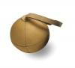
Klootschießer- und Boßelverein „Leeg weg“ Musterdorf e. V.

06. Oktober 2011

